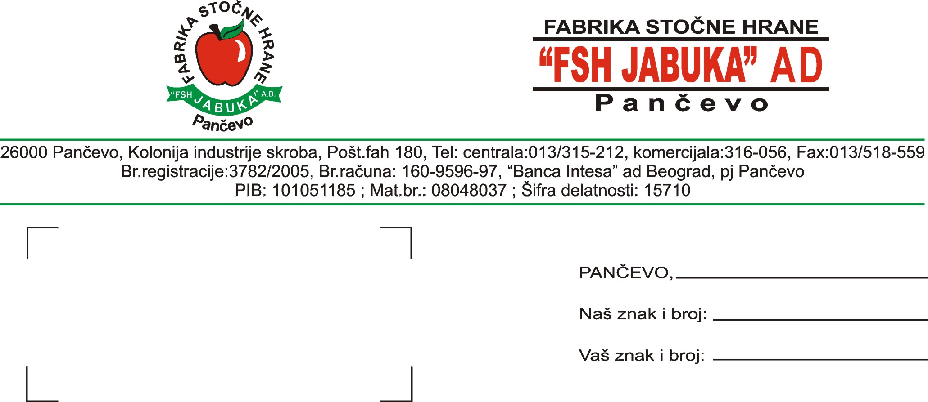

Na osnovu člana 64. Zakona o tržištu hartija od vrednosti i drugih finansijskih instrumenata („Sl. glasnik RS“ br. 47/2006) i člana 6. 7. i 8. Pravilnika o sadržini i načinu izveštavanja javnih društava i obaveštavanju o posedovanju akcija sa pravom glasa („Sl. glasnik RS br. 100/2006).
Fabrika stočne hrane „FSH JABUKA“ AD Pančevo, Kolonija industrije skroba, mat. br. 08048037, delatnost 15710 proizvodnja gotove hrane za uzgoj životinja

O B J A V L J U J E
Izveštaj o održavanju redovne Skupštine akcionara „FSH JABUKA“ AD Pančevo

Redovna Skupština akcionara „FSH JABUKA“ AD Pančevo, održana je 19.06.2009. godine u sedištu društva u Pančevu, Kolonija industrije skroba sa početkom u 14 časova.
Na skupštini su donete sledeće odluke:
1. Odluka o izboru Vladimira Dobrića za predsednika Skupštine akcionara na mandatni
period od 4 godine.
2. Odluka o usvajanju zapisnika sa godišnje Skupštine akcionara održane 26.06.2008. god.
3. Odluka o usvajanju finansijskih izveštaja i Izveštaja o poslovanju za 2008. god. i raspodeli
dobiti od 10.134.528,77 din.
4. Odluka o usvajanju Izveštaja revizora „Privredni savetnik – revizija“ doo Beograd, o
finansijskim izveštajima za 2008. godinu.
5. Odluka o izboru „Privrednog savetnika – revizija“ doo Beograd za ovlašćenog revizora za
2009. godinu.
6. Odluka o usvajanju Izveštaja Nadzornog odbora „FSH JABUKA“ AD Pančevo.
7. Odluka o povećanju osnovnog kapitala iz sredstava društva povećanjem nominalne
vrednosti akcija.
8. Odluka o izdavanju običnih akcija serije J bez javne ponude radi pretvaranja neraspore-
đene dobiti u osnovni kapital i po tom osnovu zamene akcija radi povećanja njihove nomi-
nalne vrednosti.
9. Odluka o razrešenju i izboru članova Upravnog odbora: Milana Tadića, Nicolasa
Eduardo Babarovic Senicos i Dragana Milovanovića.
10.Odluka o razrešenju i izboru predsednika i članova Nadzornog odbora: Gorana Vulevića,
Save Delibašića i Jasne Jaramaz.
11.Odluka o davanju prethodne saglasnosti na Ugovor o naknadi za rad i međusobnim
pravima i obavezama predsednika Upravnog odbora društva.
12.Odluka o izmeni i dopuni Ugovora o organizovanju „FSH JABUKA“ AD Pančevo radi
usklađivanja sa Zakonom o privrednim društvima, koji predstavlja osnivački akt društva
br. 16/17 od 30.10.2006. god.

Direktor,
Života Gokić Živanović, dipl. ing.

